2018 하반기 글로벌 어학연수 대상자 발표
조합원 자녀의 영어학습 능력과 글로벌 마인드 고취 목적

http://kttu.or.kr/
제13-125호, 2018년 11월 12일(월)

KT노사는 2018년 하반기 KT 직원 중학생자녀 글로벌 어학연수 대상자 30명을 지역별 박스 추첨을 통해 선발했다.
추첨은 현재 중학생 자녀를 둔 직원을 대상으로 진행했으며 신청접수결과 총 2,059명이 응모하여 약 69:1의 높은 경쟁률을 선보였다.
공정성 위해 무작위 박스 추첨
추첨 및 선발 과정 KBN 동영상으로 확인 가능
어학연수 프로그램은 조합원에게 고른 혜택을 부여하기 위해 지부장 이상의 조합간부 및 부장, 센터장, 지사(지점)장 이상은 제외했고 본사 (사업부서/지원부서 포함) 팀장은 포함시켰다.
어학연수 선발자 및 예비후보자 명단은 문서정책 자료실이나 Kate 전사게시판을 참조바라며, 추첨 과정은 KBN을 통해 확인할 수 있다.
○캠프일정 : 2018.12.28 ~ 2019. 1.27
○프로그램 : 실질적 학습효과 및 글로벌 체험
- 어학연수 : 캐나다 정규 스쿨링 프로그램
참여 및 홈스테이 등
- 문화체험 : 유명대학(UCLA, 버클리),
주요 도시 및 자연탐방 등
○어학연수에 필요한 준비사항 및 자세한 일정
개별통보 예정(서약서 제출 필요)
- 어학연수 대상 학생은 미리 여권 준비요망
※ 예비후보자는 기 선발된 인원이 취소되었을
경우 추첨순번에 의하여 추가 선발 예정
※ 글로벌 어학연수 선정 대상자 명단과 예비 후보자 명단은 홈페이지 자료실 - [문서/정책]을 참고 바랍니다.

☎문의 : 복지국장 (031 – 727 – 2823)
▒ 글로벌 어학연수 캠프안내 ▒
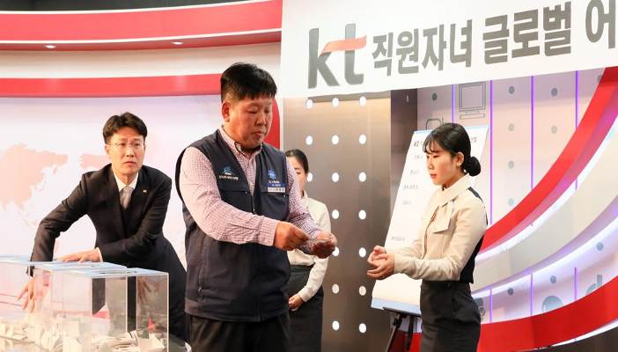
KT 직원 자녀 어학연수 추첨

